Алға негізгі мектебіндегі 2018-2019 оқу жылының
«Қауіпсіз интернет» он күндік іс-шарасына мәтіндік есебі
Мектебімізде сәуір айында құрылған жоспар бойынша 1-9 сынып оқушыларымен іс-шаралар өтті. Іс шараларға 30 оқушы қатысты.
«Интернет дегеніміз не?» тақырыбында әр сынып дөңгелек үстел жүргізді. Оқушылар ойларын ортаға салды. «Қауіпсіз интернет еліне саяхат» атты 1-9 сынып оқушылары сурет салды. Қазақ тілі пәні мұғалімі А.Бекенова 9-сынып оқушыларымен «Интернеттің пайдасы мен зияны» пікір – талас ұйымдастырылды.Екі топқа бөлініп,интернет жайлы пайдасы және қарсы пікір айтылды.
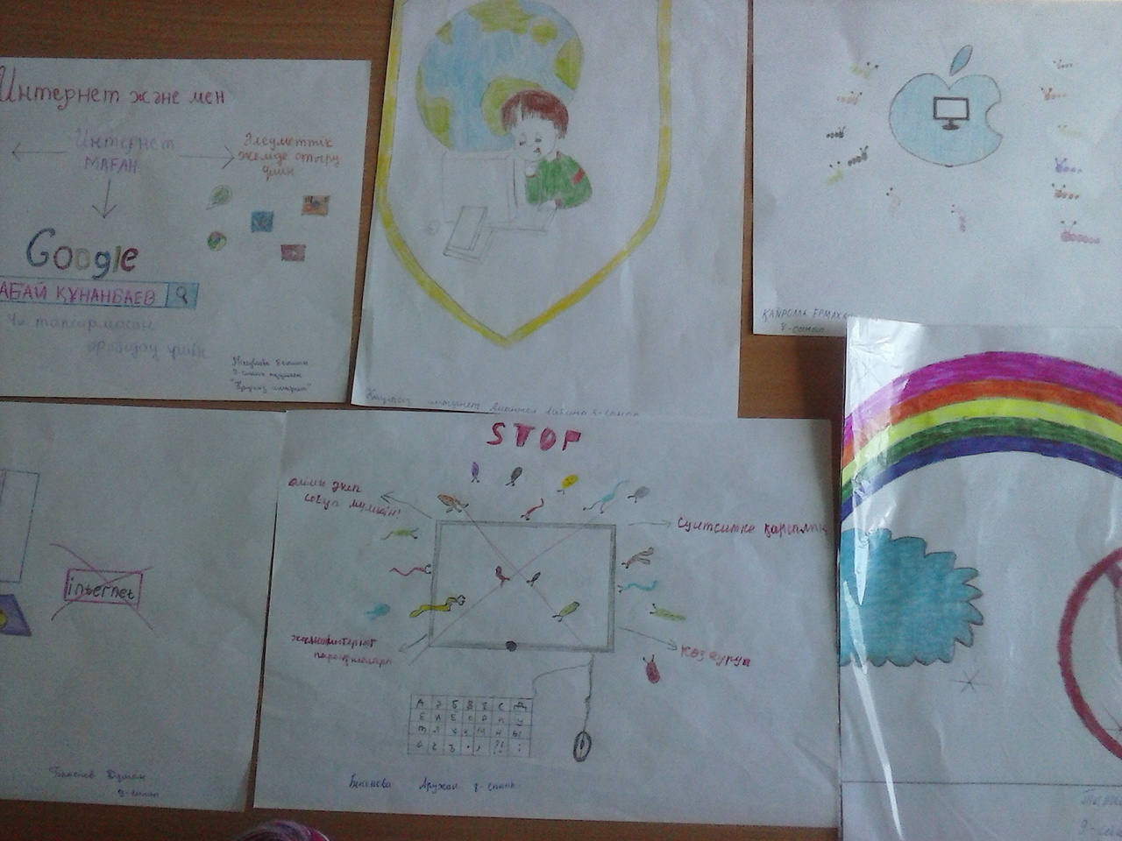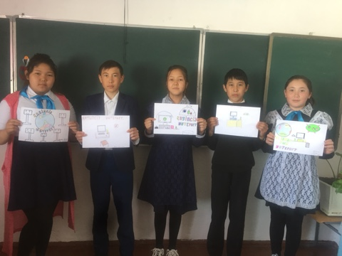
Балалардың жасерекшелігіне сай қауіпсіз интернет жайлы информатика пәні мұғалімі Е.Бекенов сынып жетекшілер А.Бекенова, С.Бакенова,О.Зейнуллиновнаға айтып өтті.5-9 сынып оқушыларынан «Біз және интернет» сауалнама алынды.
Сәуір айында 5-9 сыныптар«Қаупсіз интернет» республикалық ақпараттық науқаны аясында «Интернет-менің өмірімде» атты шығарма жазды. Негізгі мақсаты: Оқушылардың интернет жайында түсінігін анықтай отырып, тіл байлығын, ой ұшқырлығын дамыту.
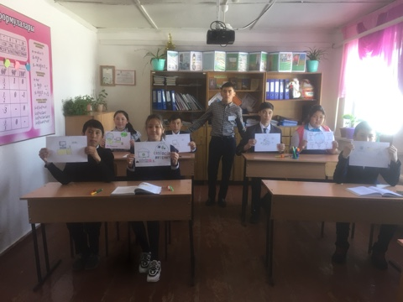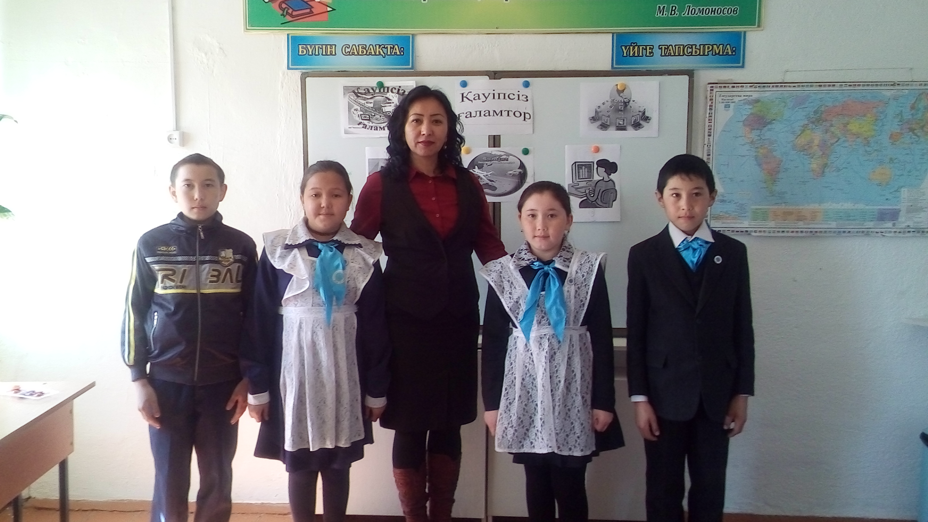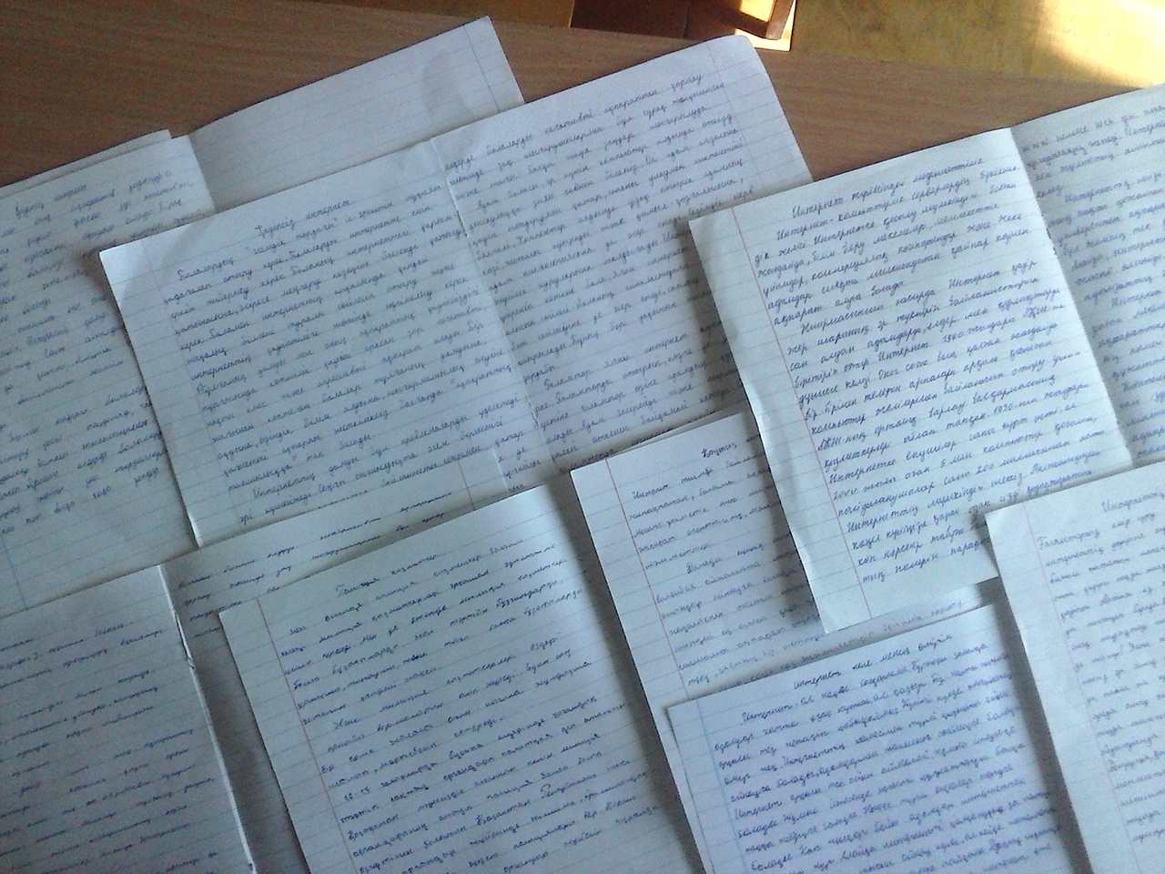
Оқушылар жазған шығармаларында интернеттің оларға қаншалықты пайдалы екенін айта отырып, зиянды жақтарын да ашық жазуға тырысқан. Тіпті, интернет адамға қанша пайдалы болғанымен, оған деген кейбір адамдардың тәуелді болып қалатынын да айтқан. Алайда, интернетті адам баласы ойлап тапқандықтан, одан өзін шектей білу керектігін жазған. Және де көп оқушы өздерінің жиі пайдаланатын сайттары мен әлеуметтік желілердің атын да жазып көрсеткен.
15 сәуір күні "Қауіпсіз ғаламтор" тақырыбында ата-аналар жиналысы болып өтті. Компьютерлік технологиялар мен Интернет аса үлкен орын алып отырған біздің заманымызда адамның физикалық және психикалық күйіне олардың зиянды әсерін барынша азайту қажеттілігі туындап отыр. Әсіресе осы мәселе балалардың қауіпсіздігіне қатысты. Өйткені қазіргі заманғы ақпараттық-коммуникациялық технологиялар көмегімен баланың дағдылары мен қабілеттерін дамытуға да, сонымен қатар, баланың денсаулығына елеулі нұқсан келтіруге де болатындығы жөнінде айтылды.
Оқу ісінің меңгерушісі: А.Бекенова

